【系統-飛航公告Notam申請方式】
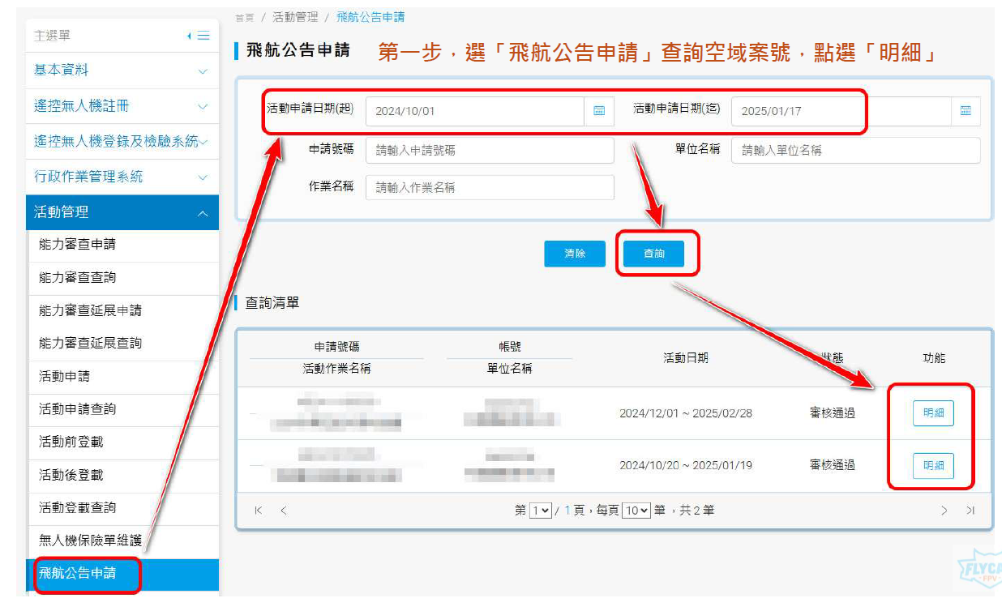
  - 申請人自行於系統「首頁/活動管理/飛航公告申請」查詢確認要申請飛航公告的案件，點按「明細」
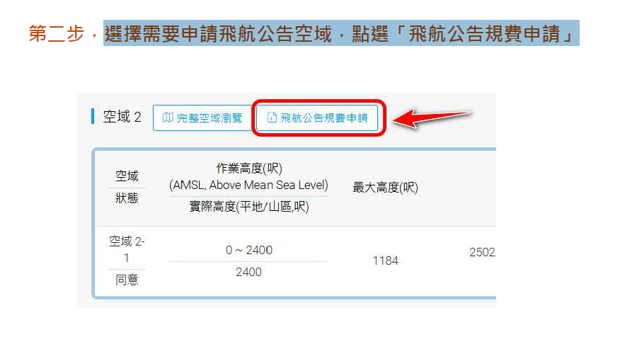
  - 選擇要申請飛航公告的空域，點選「飛航公告規費申請」
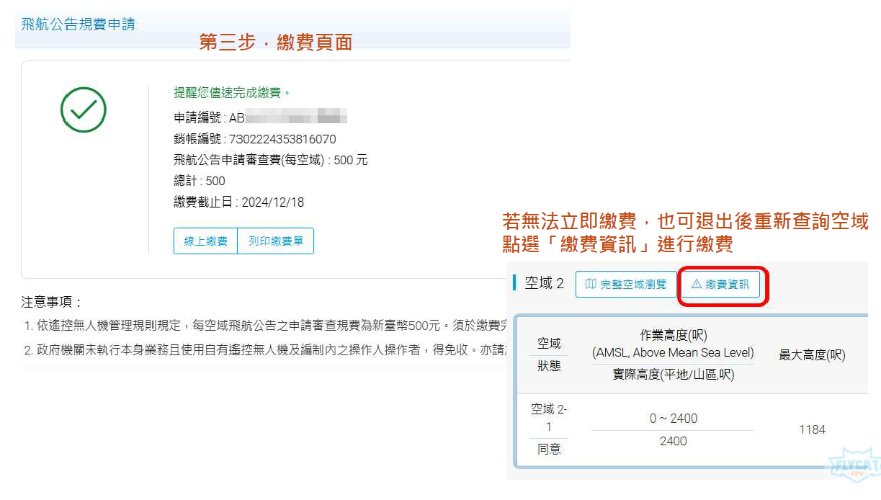
  - 繳交飛航公告申請審查費；若無法立即繳費，可退出後重新查詢空域，再點選「繳費資訊」進行繳費
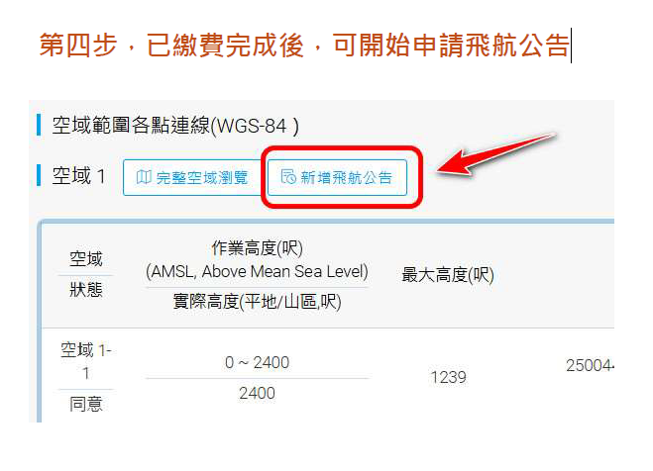
  - 繳費完成後，始可開始申請飛航公告，點選「新增飛航公告」
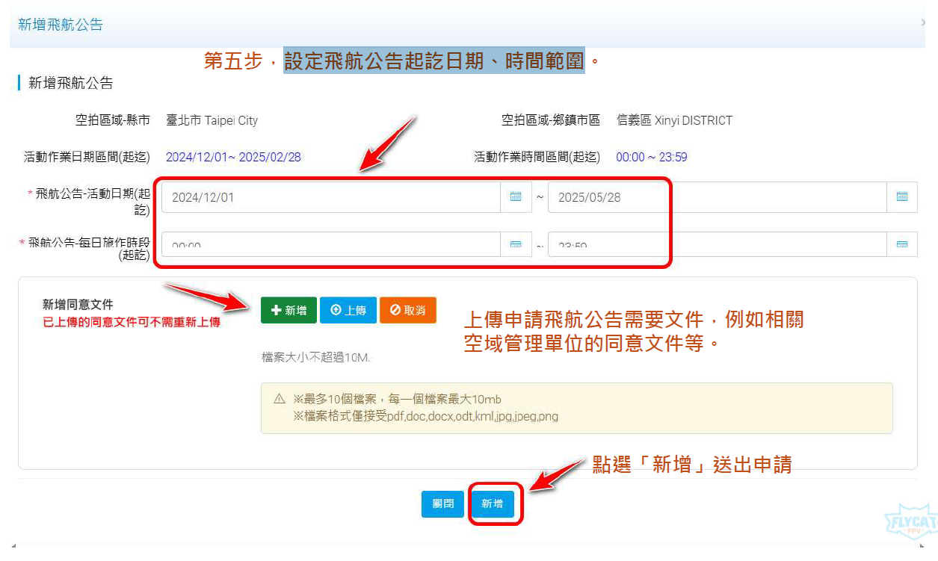
  - 設定飛航公告日期及時間範圍，上傳同意文件(若需要)，點選「新增」，完成飛航公告送審
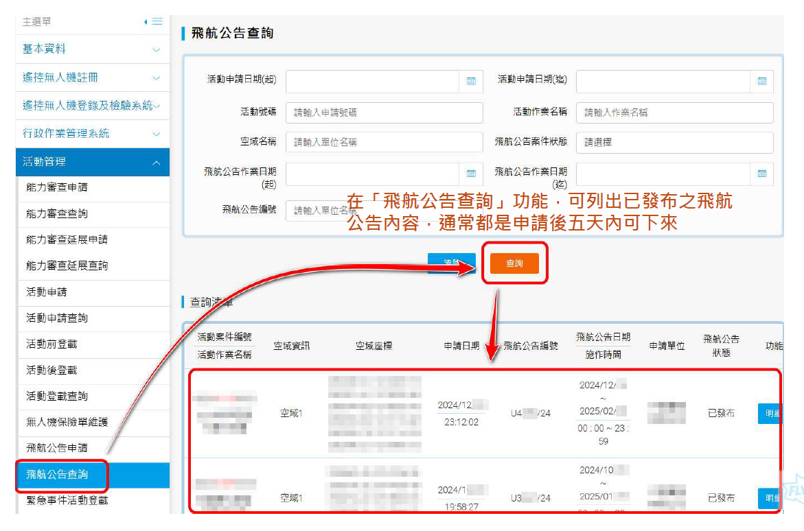
  - 飛航公告查詢，通常於送出申請後五個工作日內可取得飛航公告號碼(已發布)
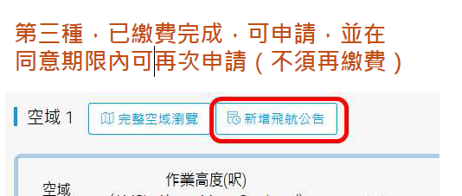
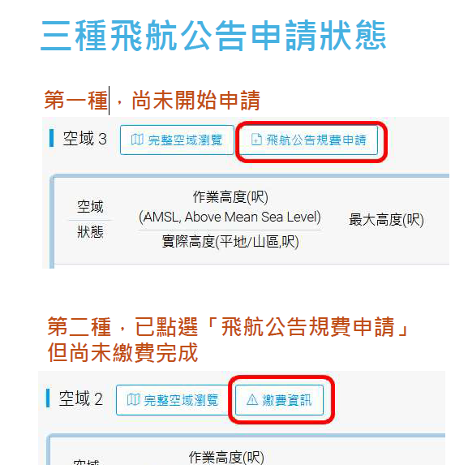
  - 系統三種飛航公告申請狀態

